芊芊做鬆餅

準備：200g鬆餅粉、1顆雞蛋、100cc鮮奶、10cce橄欖油

步驟1 | 步驟2 | 步驟3
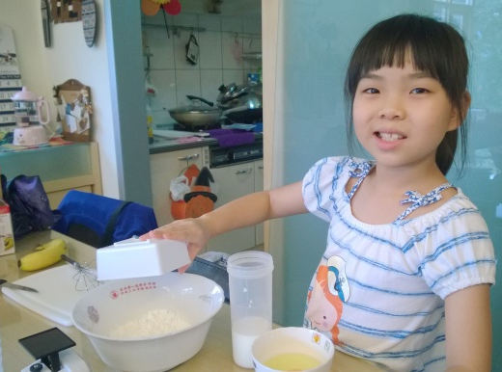 | 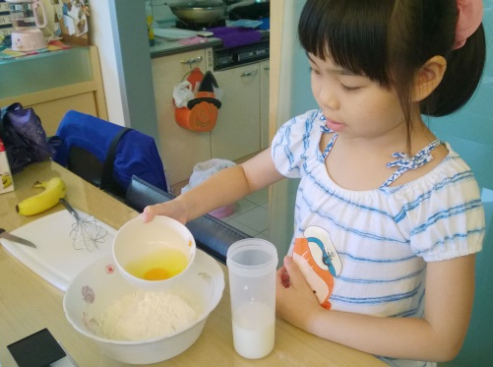 | 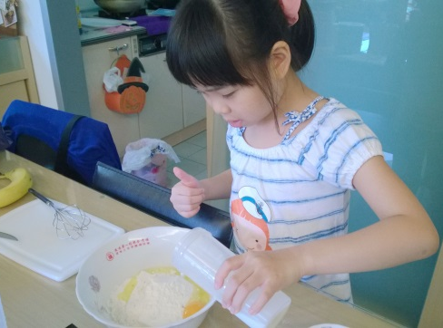
步驟4 | 步驟5 | 步驟6
 |  | 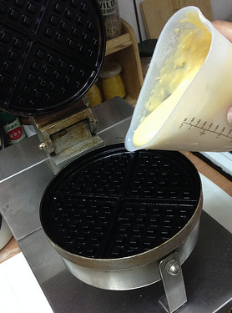
步驟7 | 步驟8 | 步驟9
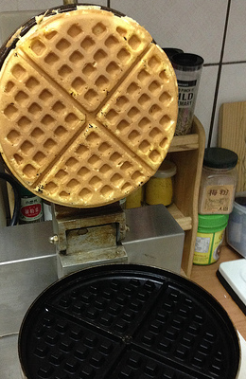 | 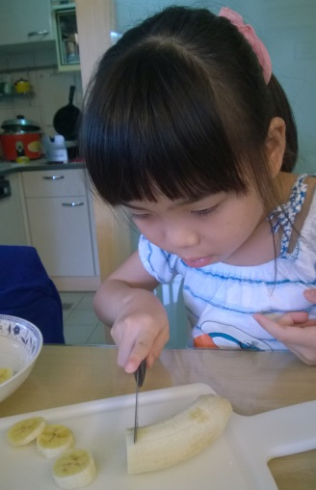 | 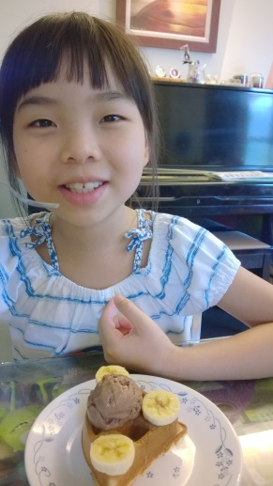
【蜂蜜鬆餅】
鬆軟的鬆餅淋上滿滿的蜂蜜，這裡的蜂蜜不大一樣喔，
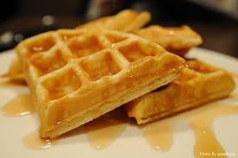
是帶點【花香】，又有點【龍眼蜜】的味道，甜而不膩~
【冰淇淋鬆餅】
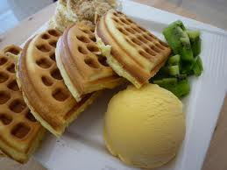
熱騰騰的鬆餅加上一球香草冰淇淋、還有奇異果點綴，看起來
更可口喔！
【巧克力鬆餅】
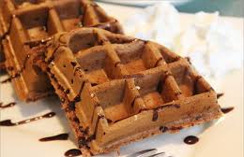
酥酥脆脆的鬆餅淋上巧克力醬、旁邊還放些奶油，像不像
外面賣的呢？
【草莓鬆餅】
哈哈！這是季節限定，還沒做呢！只有先想像一下啦~

【水果鬆餅】
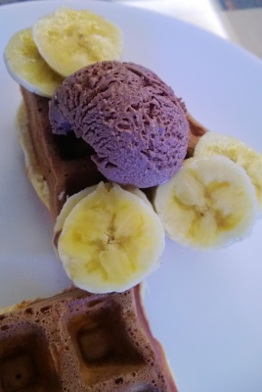
上面都是媽咪擺飾的，這個是我擺飾的喔！
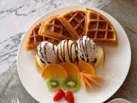
【綜合鬆餅】
爸比切的水果、加上媽咪舀的冰淇淋、以及我淋上去巧克力，是不
是看起來好好吃唷！

~以上是我的製作成果~

